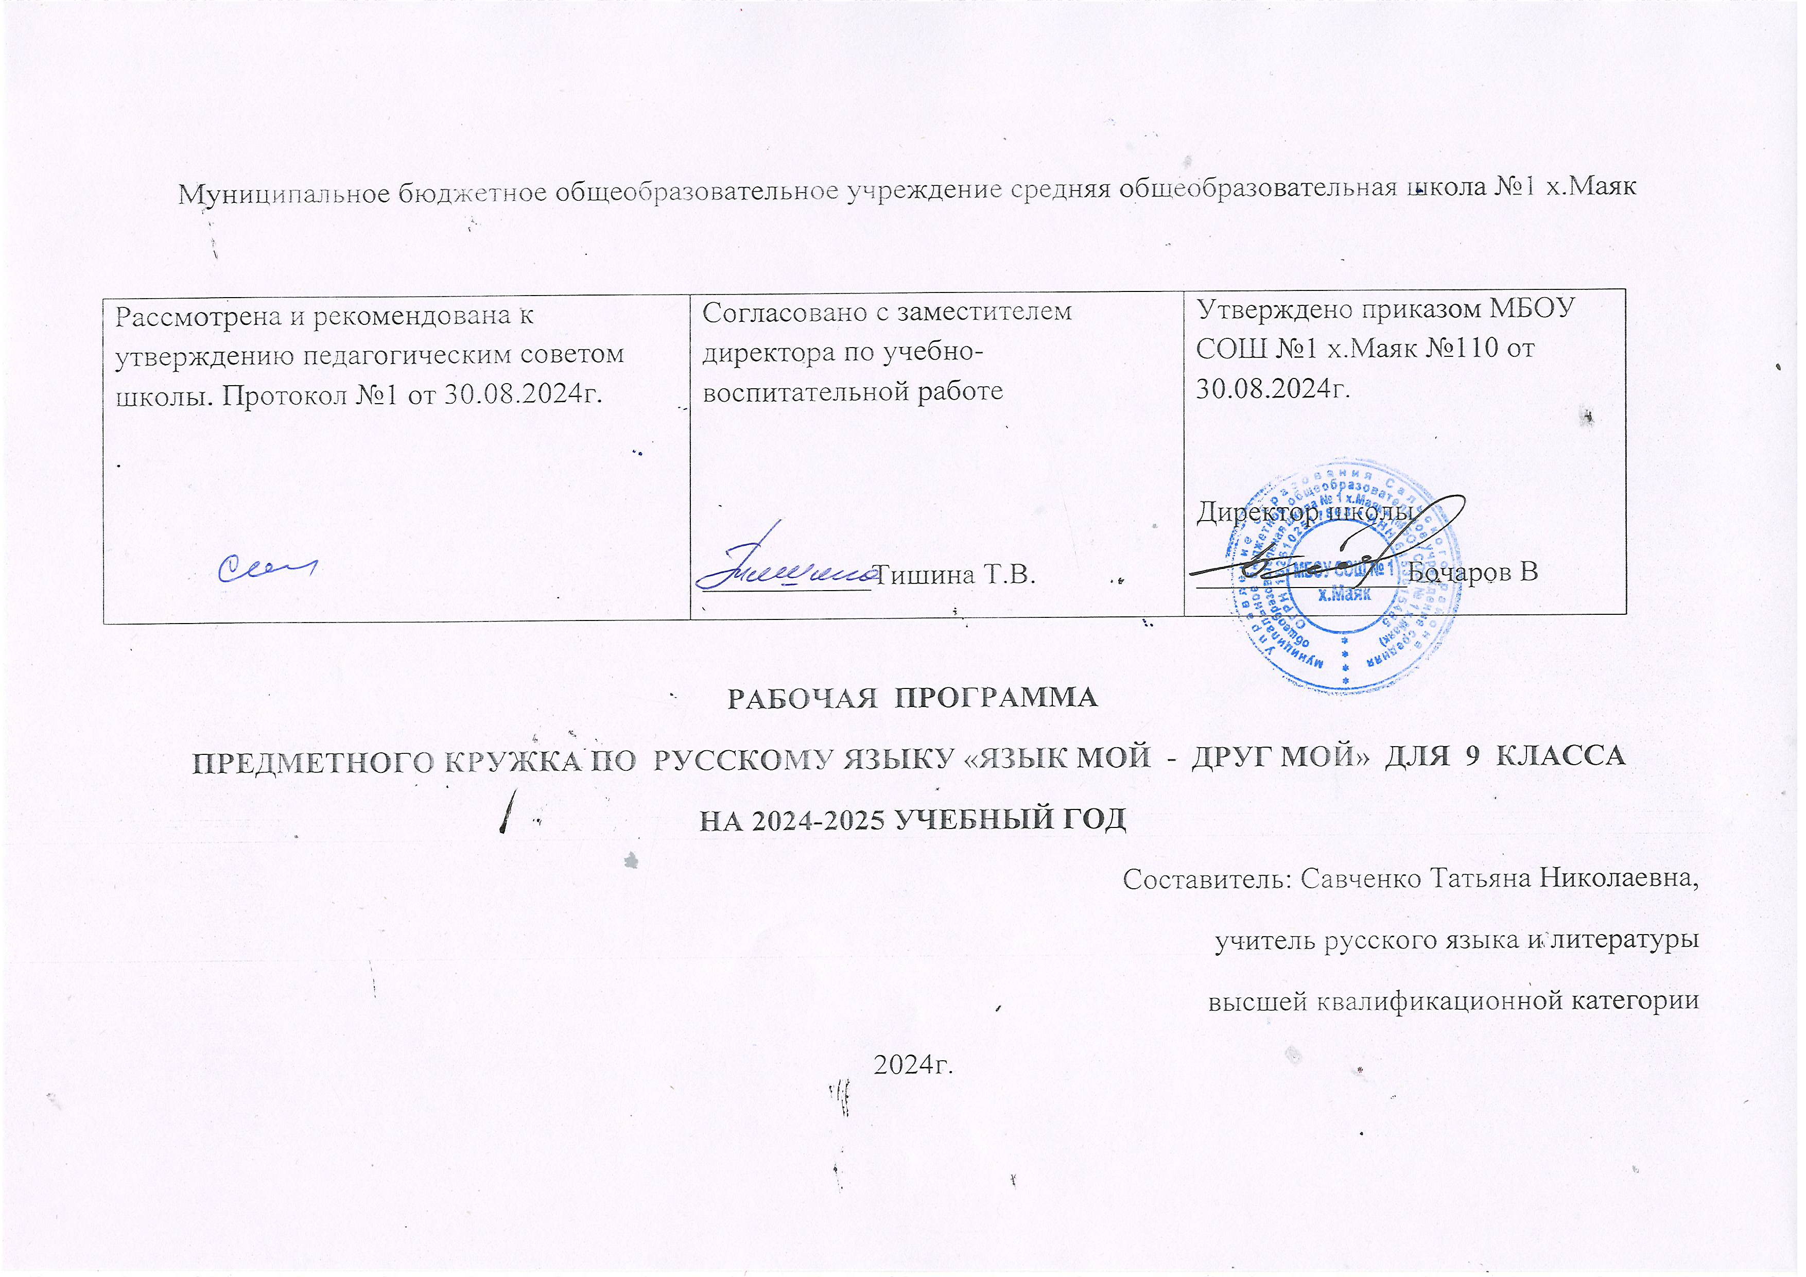

**Программа предметного кружка в 9классе : «Язык мой – друг мой»**

Пояснительная записка

Одна из важнейших задач обучения русскому языку в старших классах заключается в том, чтобы более полноценно и многоаспектно использовать языковой анализ образцовых художественных текстов, в том числе из произведений, которые изучаются на уроках литературы. Такая работа служит основой для формирования коммуникативной компетенции, обогащения речи учащихся, развития их творческих способностей, эффективным способом приобщения учащихся к нравственным, эстетическим, мировоззренческим ценностям литературы, что, несомненно, может оказать положительное влияние на формирование личности школьника.  
  
Известно, что самая сложная в ОГЭ и ЕГЭ – это третья часть, выполняя которую надо написать сочинение на основе прочитанного текста. И не просто прочитанного, а внимательно проанализированного. Чтобы успешно справиться с этой задачей, необходимо, чтобы ученик умел внимательно, вдумчиво читать текст и, стараясь понять авторский замысел, умел погрузиться в «пространство текста», ощутить его связь с другими текстами, которые хранятся в его памяти, почувствовать, как события окружающей жизни служат основанием для того, чтобы согласиться или не согласиться с автором, высказать и обосновать свою точку зрения.  
  
  
Цель курса – создать условия для формирования у обучающихся коммуникативной компетенции: способности понимать текст, видеть в тексте то самое главное, во имя чего он создан, и высказывать своё отношение, своё понимание; для совершенствования навыка аналитического чтения как одного из способов анализа текста; для подготовки к ОГЭ и ЕГЭ; для формирования личности ребенка в процессе работы с высокохудожественным литературным произведением.   
  
Задачи курса:  
  
- систематизировать и обобщить имеющиеся знания по теории текста, отрабатывать в процессе анализа базовые понятия теории текста;  
  
- совершенствовать навыки работы с текстом (аналитическое чтение вслед за автором, восприятие текста через осмысление его темы, проблемы и идеи, анализ авторского стиля и изобразительно-выразительных средств);  
  
- учить построению законченных высказываний (текстов) определённых жанров в соответствии с заданной (выбранной) темой и с учётом стилевого единства текста;

- вырабатывать умение сознательно отбирать языковые средства (лексические и грамматические) для выражения мыслей; использовать средства связи предложений и микротем, обеспечивающих цельность и связность текста;   
  
- формировать навыки литературной и правописной правки текста.

Программа курса рассчитана на 66 часов из расчёта 2 часа в неделю.

**Литература:**

Научно-популярный журнал «Русский язык и литература для школьников»

«Русский язык» приложение к изданию «Первое сентября»

Сборники вариантов экзаменационных работ для проведения ОГЭ в новой форме.

**Требования к уровню подготовки обучающихся:**

Личностные:

-понимание русского языка как одной из основных национально-культурных ценностей русского народа;

-осознание эстетической ценности русского языка, потребность сохранить чистоту родного языка, уважительное отношение к нему и гордость за него;

-достаточный объём словарного запаса для свободного выражения мыслей и чувств в процессе устного и письменного общения.

1. **Метапредметные:**

1) владение всеми видами речевой деятельности:

- аудирование и чтение (адекватное понимание информации, владение разными видами чтения, способность извлекать информацию из различных источников, в том числе и из Интернета;

- говорение и письмо ( способность определить цели предстоящей деятельности, способность участвовать в речевом общении, способность излагать свои мысли в устной и письменной форме, умение находить орфографические, грамматические и речевые ошибки. Умение выступать перед аудиторией).

2) Применение приобретённых знаний в повседневной жизни, способность использовать родной язык как средство приобретения знаний по другим предметам.

3) Коммуникативное взаимодействие с окружающими людьми в процессе речевого общения.

**Предметные**:

1. Овладеть знаниями об основных признаках текста, средствах и видах связи предложений в тексте, типы текстов, практических стилях речи и их признаках, видах тропов и стилистических фигур.

Владеть навыками определения темы, идеи и проблематики текста, выявления авторской позиции, выражения своего отношения к проблеме исходного текста, определения изобразительно-выразительных средств удожественного текста.

**Программа предметного кружка**

1. **Русский литературный язык и его нормы. (6 часов)**

Языковая норма и её виды. Понятие литературного языка. Нелитературные формы языка. Понятие экологии языка. Виды норм русского литературного языка. Культура речи. Основные аспекты культуры речи. Выбор и организация языковых средств в соответствии со сферой, ситуацией и условиями речевого общения. Коммуникативный аспект культуры речи.

1. **Средства выразительности русского литературного языка.(8 часов)**

Богатство и разнообразие речи. Словообразование. Заимствования. Выразительность речи. Лексическая синонимия и антонимия. Лексическое богатство русского языка. Тропы. Омонимия. Многозначность слова .Грамматические средства выразительности речи. Грамматическая синонимия. Стилистические фигуры.

**3.Культура речи. (4 часа)**

Нормативный аспект культуры речи. Речевой этикет и культура диалога. Формулы вежливости.

**4. Текстоведение. (28 часов)**

Текстоведение как раздел лингвистики. Текст как произведение речи. Основные признаки текста. Средства связи предложений в тексте. Типология текстов. Повествование. Описание. Рассуждение. Комбинированный тип речи. Рецензия как речевой жанр. Тема текста. Микротемы текста. Тема и идея (основная мысль) текста. Проблематика текста. Авторская позиция. Способы переработки текстовой информации.

**5. Практическая стилистика русского языка.(14 часов)**

Русская стилистика. Функциональные стили речи и их особенности. Научный стиль. Официально-деловой стиль. Публицистический стиль. Стиль художественной литературы. Изобразительно-выразительные средства художественного стиля. Виды тропов. Стилистические фигуры. Лингво-стилистический анализ прозаического текста. Лингво-стилистический анализ стихотворного текста. Создание собственного текста на исходном материале (по материаламОГЭ)

**Итого – 68 часов в соответствии с календарным графиком МБОУ СОШ №1 х.Маяк**

**Календарно-тематическое планирование**.

|  |  |  |  |  |
| --- | --- | --- | --- | --- |
| № п/п | Тема занятия | Цели и задачи | Количество часов | Дата |
| 1-2 | Языковая норма и её виды. Понятие литературного языка. Нелитературные формы языка. Понятие экологии языка. Виды норм русского литературного языка | Дать понятие о нормах русского литературного языка | 2 | 04.09 |
| 3-4 | Культура речи. Основные аспекты культуры речи. Выбор и организация языковых средств в соответствии со сферой, ситуацией и условиями речевого общения. | Расширить и углубить знания основных аспектов культуры речи | 2 | 11.09 |
| 5-6 | Коммуникативный аспект культуры речи | Углубить знания основных функций языка | 2 | 18.09 |
| 7-8 | Богатство и разнообразие речи. Словообразование. Заимствования | Словарный состав языка. Познакомиться с различными словарями | 2 | 25.09 |
| 9-10 | Выразительность речи. Лексическая синонимия и антонимия. Омонимия. Многозначность слова | Расширить и углубить знания об омонимии, синонимии, антонимии и паронимии русского языка | 2 | 02.10 |
| 11-12 | Лексическое богатство русского языка. Тропы | Виды изобразительно-выразительных средств русского языка. Тропы | 2 | 09.10 |
| 13-14 | Грамматические средства выразительности речи. Грамматическая синонимия. Стилистические фигуры | Виды изобразительно-выразительных средств русского языка. Стилистические фигуры. | 2 | 16.10 |
| 15-16 | Нормативный аспект культуры речи | Нормы культуры речи. | 2 | 23.10 |
| 17-18 | Речевой этикет и культура диалога. Формулы вежливости. | Речевая ситуация. Что это такое? Речевой этикет. | 2 | 06.11 |
| 19-20 | Текстоведение как раздел лингвистики | Расширить и углубить знания по структуре текста | 2 | 13.11 |
| 21-22 | Текст как произведение речи. Основные признаки текста. | Основные признаки и части текста. | 2 | 20.11 |
| 23-24 | Средства связи предложений в тексте | Параллельная и последовательная связь предложений в тексте | 2 | 27.11 |
| 25-26 | Типология текстов | Углубление знаний по типологии текстов | 2 | 04.12 |
| 27-28 | Повествование | Повествование как один из типов текста. Создание собственного текста данного типа. | 2 | 11.12 |
| 29-30 | Описание | Описание как один из типов текста. Создание собственного текста-описания. | 2 | 18.12 |
| 31-32 | Рассуждение | Рассуждение как один из типов текста. Создание собственного текста данного типа. | 2 | 25.01 |
| 33-34 | Комбинированный тип речи | Лингво-стилистический анализ комбинированного текста | 2 | 15.01 |
| 35-36 | Рецензия как речевой жанр | Создание рецензии на прочитанный текст. | 2 | 22.01 |
| 37-38 | Тема текста. Микротемы текста | Смысловая структура текста. | 2 | 29.01 |
| 39-40 | Тема и идея (основная мысль) текста | Тема и идейное содержание. Практическая работа с текстом | 2 | 05.02 |
| 41-42 | Проблематика текста | Проблематика текста. Способы формулирования проблемы. | 2 | 12.02 |
| 43-44 | Авторская позиция | Выявление авторского отношения к поставленной в тексте проблемы. Способы его отражения. | 2 | 19.02 |
| 45-46 | Способы переработки текстовой информации | Способы сжатия текста. Практическая работа по способам сжатия текста. | 2 | 26.02 |
| 47-48 | Русская стилистика. Функциональные стили речи | Практическая стилистика русского языка. | 2 | 05.03 |
| 49-50 | Научный стиль | Основные признаки научного стиля | 2 | 12.03 |
| 51-52 | Официально-деловой стиль | Основные признаки официально-делового стиля. Составление деловых бумаг. | 2 | 19.03 |
| 53-54 | Публицистический стиль | Публицистика и её жанры. | 2 | 02.04 |
| 55-56 | Стиль художественной литературы | Особенности художественного стиля речи. | 2 | 09.04 |
| 57-58 | Изобразительно-выразительные средства художественного стиля | Тропы и стилистические фигуры работа с текстом | 2 | 16.04 |
| 59-60 | Виды тропов. Стилистические фигуры.Лингво-стилистический анализ прозаического текста  Обобщение материала. | Тропы и стилистические фигуры. Работа с текстом | 2 | 23.04 |
| 61-62 | Создание собственного текста-сочинения-рассуждения формата ОГЭ | Практическая работа | 2 | 30.04 |
| 63-64 | Создание собственного текста-сочинения-рассуждения формата ОГЭ | Практическая работа | 2 | 07.05 |
| 65-66 | Создание собственного текста-сочинения-рассуждения формата ОГЭ | Практическая работа | 2 | 14.05 |
| 67-68 | Итоговое заняти |  | 2 | 21.05 |

Литература:

1.Формановская Н.И. «Речевой этикет и культура общения»

2.С.И.Львова. «Язык в речевом общении».

3. А.Н.Баранов. «Я вас слушаю»

4. Д.Э. Розенталь. «Занимательная стилистика».

5. Приложение к газете «Первое сентября» «Русский язык»

Тексты из сборников при подготовке к ОГЭ

**Мультимедийные средства и Интернет-ресурсы**

1. Русский язык: Лексика. Морфология. Синтаксис и пунктуация. Культура речи /Справочник школьника. 5-11 классы:(Электронный ресурс).-М.: Новый диск,2005.
2. Страна Лингвиния: Сборник диктантов, тренингов, электронных словарей: (Электронный ресурс). – М.: Новый диск,2005.
3. Чачина Т.М. «Лингвокультурологическое пособие по русскому речевому этикету, русской фразеологии и этимологии». Ч1-3 (Электронный ресурс)- М.:Дрофа,2005.

(<http://www.gramma.ru/>).

 ([www.telegraf.ru/misc/day/dis.htm](http://www.telegraf.ru/misc/day/dis.htm))